**Представительство филиала Государственного фонда поддержки участников специальной военной операции «Защитники Отечества!» по Каргатскому району**

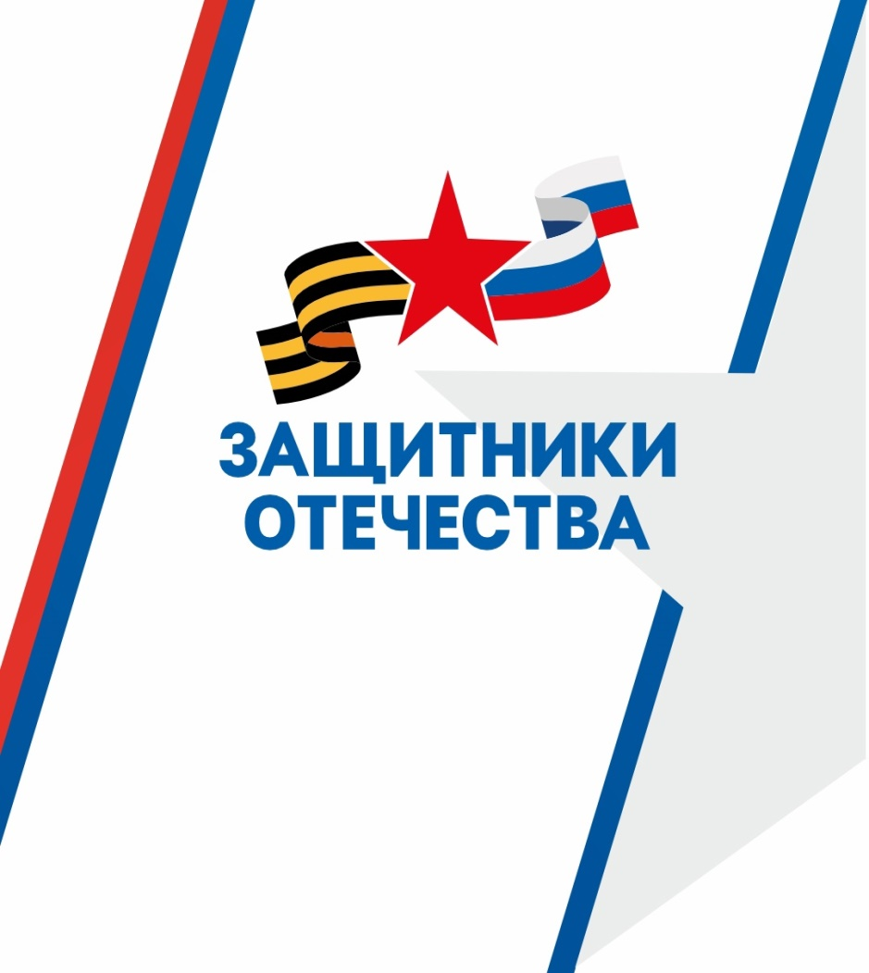

**С 01.06.2023 года в Каргатском районе организована работа СОЦИАЛЬНОГО КООРДИНАТОРА фонда.**

**Деятельность социального координатора направлена на организацию и оказание поддержки и помощи всем участникам специальной военной операции на территории Донецкой Народной Республики, Луганской Народной Республики и Украины, на территориях Запорожской и Херсонской области, а также членам их семей.**

**Социальный координатор осуществляет прием граждан по адресу:**

**г. Каргат, ул. Транспортная 14**

**(МКУ «КЦСОН Каргатского района», кабинет № 2)**

**Тел: 8(383) 65 21-765**